**实验三　控制结构1**

|  |
| --- |
| 实验目标 |
| 1. 了解瀑布模型 2. 掌握选择分支语句if,switch 3. 掌握逻辑运算符和表达式 |

|  |
| --- |
| E-easy必做 N-normal必做 H-hard选做 |

1. **前言：关于调试**

从本章开始程序的设计会出现两个特点：

1.出现更多的逻辑错误，而非编译器可以检查的语法错误，因此要求慢慢开始学习程序的调试技能；

2.任务复杂度增加，需要结合瀑布模型理解程序开发的过程：设计先行；编码和测试需要反复进行，直至程序功能正确实现。

3.由于已经初步学习了函数，所以可以根据自己的能力，在完成设计时，选择性的使用函数，从而巩固该知识。

1. **判断闰年的表达式 E**

请写出判断变量iyear是否为闰年的表达式，并填入下面的程序框架。条件1和2缺一不可用&&，条件1和条件2其中满足一个即可用||，可以用括号表示优先级别的不同。

已知闰年定义如下：

①、非整百年能被4整除的为闰年。（如2004年就是闰年,2010年不是闰年）

②、能被400整除的是闰年。(如2000年是闰年，1900年不是闰年)

#include <stdio.h>

void main()

{

int iyear;

int yes;

printf("Please input year:");

scanf("%d",&iyear);

yes= ; //完成表达式

if(yes)

printf("\nYear %d is leap year!",iyear);

else

printf("\nYear %d is not leap year!",iyear);

}

1. **程序调试 M**

Download file if_eg_q.c，分别运行里面的3个程序，查找逻辑错误。

调试工具介绍：下载课程网站调试视频；或百度相应的资料。

下面就VS2012的调试做一个简单的说明。请注意VC++6.0和VS基本一致。如果是Codeblocks(必须建立工程才可以调试) 和Dev C++,调试界面功能会单一得多。

* 1. 断点：在调试状态下运行程序，程序遇到断点会暂停执行，断点本行左侧的红色圆点。

设置方式：VS2012下用鼠标在需要设置断点的某行左侧，比如图中红色部分单击鼠标左键，就会出现断点。可以根据需要设置多个断点。（同Codeblocks,Dev C++）

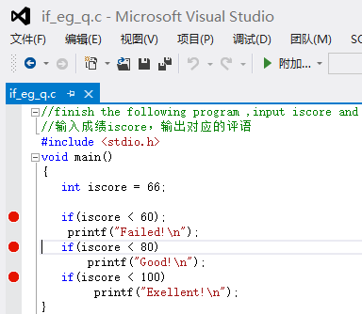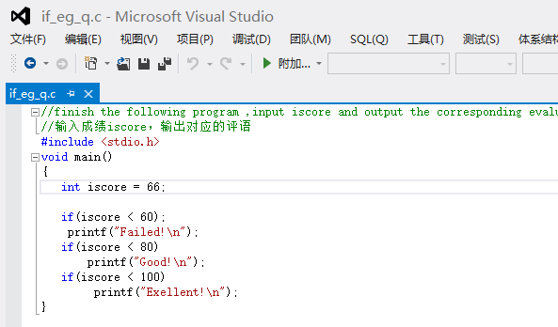

VC++6.0下，将光标移至你需要设置断点的某行，然后按下F9或者是下图中图标。 

断点设置在哪里？通常需要调试程序是因为输出结果错误。那么我们可以采取倒推法，从后往前依次观察和输出变量有关的每一步操作，从而判断究竟是哪个步骤的计算不是正确的。当我们程序过长或者难于下手时，也可以采取折中法，即在程序的中部设置断点，判断此时的各个变量值是否正确，从而再往前或者往后继续寻找可能出问题的代码。

* 1. 启动调试：



VC++6.0下，点击红圈所示图标进入调试状态

VS2012下，点击红圈所示按钮进入调试



以调试方式运行程序，当遇到第一个断点后程序会停止，如下图所示。第一断点中的黄色箭头，表示此条语句是将要执行，而目前尚未执行的语句。这是将鼠标防止在iscore上，则将浮动出一个灰色的浮动条显示出变量当前的值。

分析逻辑错误：1.观察变量的值；2.观察程序执行了哪些指令（分支语句的跳转是否正常）

本题中，你需要结合变量的值和语句的具体执行情况判断出逻辑错误。

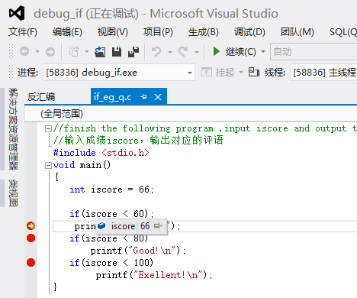

* 1. 继续调试

通过点击F10可以执行当前语句，叫做单步执行；

点击F5，可以连续执行一系列语句，直至遇到下一个断点停止。

调试过程可能需要反复“启动调试，逐步调试”这一个过程，直至得出正确结果。

* 1. 终止调试

如果程序尚未执行完毕就需要停止调试，点击红圈内的图标



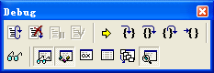 VC++6.0

* 1. 关于调试

1.其实你找不到错误不代表错误不存在，运行结果不会欺骗人

2.调试能力是一个优秀程序的重要标志，恭喜你又开启了一本新的秘笈。But

**程序猿&程序媛云:锄禾日当午,不如Coding苦,对着C++,一调一下午，**so what ！

3. 如果调试一个程序让你很苦恼，千万不要放弃，成功永远在拐角之后，除非你走到拐角，否则你永远不知道你离他多远，所以，请记住，坚持不懈，直到成功。

1. **简单的猜数游戏E**

电脑产生一个1~10的随机整数，让游戏者猜，且只允许猜一次。游戏者输入猜测结果，电脑提示该结果正确/过大/过小。

* 1. 程序步骤：1.产生随机数；2.读入用户输入数据；3.比较，并输出结果。
  2. 产生随机数：MSDN查阅rand的用法示例程序，具体代码如下

#include <stdlib.h>

#include <stdio.h>

#include <time.h>

void main( void )

{

  int imagicnumber;

  srand( (unsigned)time( NULL ) );

  imagicnumber=rand()%10+1;//一个任意数对10求余数并加1后一定位于1~10范围

//提示和读入

//比较和显示结论

}

* 1. 提示用户输入1~10以内的数，并读入用户输入；
  2. 比较用户magicnumber和用户输入数据，给出结论。
  3. H 多次比较？
  4. H 如果用户键入值不在提示范围内，提示”输入值范围错误

1. **分数等级转换 M**

请编写一个程序，将百分制分数转换成等级，规则如下：

90~100:A 80~89：B 70~79：C 60~69：D 0~59： F

* 1. 程序框架如下：

#include <stdio.h>

#include <math.h>

void main（）

{

//定义分数和等级变量

//从键盘读入分数

//转换

//输出等级

}

* 1. 等级ABCD应该用什么类型的变量？
  2. 分析函数score2level:它和main间存在数据交换，因此需要定义返回值和传入参数；在switch case语句中作为判断条件的变量显然是score，但是如何将80~89用一个值表示出来呢？注意这个范围内的分数十位数一定是8，那么一次类推case后面的常量就可以定为8；而score需要调整，即除以10，从而保留百位和十位。

1. **解一元二次方程 M**

求一元二次方程（quadratic equation） ax2+bx+c=0的根实数，其中的系数abc由用户输入。求根公式如下：

formula

* 1. 问题分析：这个问题的解决非常简单，只要能正确的应用求根公式，即可获得解。但程序设计中容易遗漏对可能出现的所有情况的分析。 注意：方程可能出现4种情况：1.非一元二次方程；2.无根； 3.有1个根; 4.有2个根。
  2. 流程图如下



1. 根据自己的情况，使用刷题平台完成你力所能及的题目
   1. swjx.scu.edu.cn:19080/JudgeOnline
   2. <http://121.48.227.82:2000>
2. **EasyX教程-1：M**

请前往[www.easyx.cn或者直接在课程网站下载easyX](http://www.easyx.cn或者直接在课程网站下载easyX)软件安装包EasyX_20151015(beta).rar

解压并安装软件，注意根据提示安装你需要的版本，点击“安装”。



安装好后无需其它步骤，即可使用该软件，用于简单的图形界面编程。

请创建一个工程，并在源代码中粘贴以下代码，测试是否安装成功。

#include<graphics.h> //绘图库头文件，绘图语句需要

#include<conio.h> //控制台输入输出头文件，getch语句需要

Void main()

{

initgraph(640,480); //出生640*480的绘图屏幕

line(200,240,440,240); //画线（200,240）-（440,240）

line(320,120,320,360); //画线（320,120）-（320,260）

getch(); //按任意键

closegraph(); //关闭绘图屏幕

}

1. 创建的绘图屏幕640*480，表示横向有640个店，纵向有480个点。注意：左上角是原点（0,0），也就是说，y轴（向下为正）和数学的y轴是相反

2. getch实现按任意键功能，按任意键后，程序继续执行，否则，程序会立刻执行closegraph以至于看不到绘制的内容。

执行后应该可以看到屏幕正中央有一个十字。如果看到了,恭喜你，安装成功。

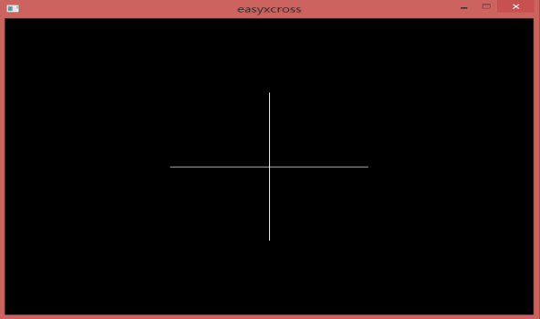

1. 请尝试自己添加语句画出多条不同的直线。
2. 请尝试更多的常用绘图语句

line(x1,y1,x2,y2); //画直线(x1,y1)-(x2,y2)，都是整形

cirele(x,y,r) //画圆，圆心（x,y），半径为r

常用的绘图语句还有狠多，如画椭圆、圆弧、矩形，多边形等。